ПРОФИЛАКТИКА ПРЕСТУПЛЕНИЙ ПРОТИВ ПОЛОВОЙ НЕПРИКОСНОВЕННОСТИ НЕСОВЕРШЕННОЛЕТНИХ

Половая неприкосновенность – это составная часть личной неприкосновенности, охраняющая человека от любых противоправных сексуальных посягательств. Половая неприкосновенность охраняется уголовным законодательством.  Сексуальное насилие в отношении несовершеннолетнего – это любые действия сексуального характера между ребенком и человеком, старше его по возрасту, произведенные без согласия, а также принуждение к ним.  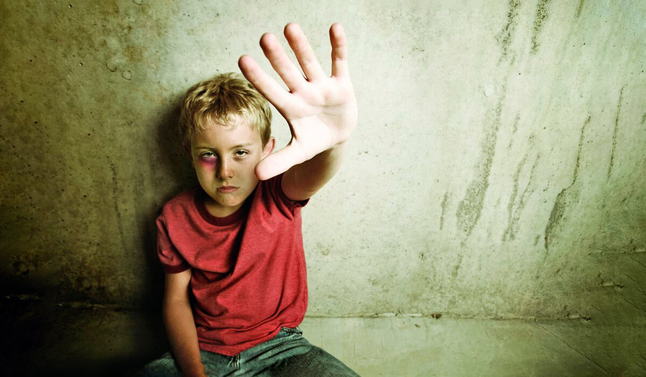 | КУДА ОБРАТИТЬСЯ ЗА ПОМОЩЬЮ?  1.Необходимо рассказать о произошедшем родителям или взрослым, которым доверяете.  2.Незамедлительно обратиться в травматологический пункт для получения медицинской помощи и заключения о травме или травмах.  3.В обязательном порядке обратиться в полицию при поддержке родителей или взрослых с целью подать заявление о факте совершения в отношении Вас сексуального насилия.  4.Первичную психологическую помощь можно получить по единому общероссийскому телефону доверия для детей и подростков 8-800-2000-122, а также по телефону психологической помощи Министерства здравоохранения Свердловской области 8-800-300-83-83.   | Преступления против половой неприкосновенности и половой свободы несовершеннолетних:  - ст. 131 УК РФ – изнасилование (в отношении несовершеннолетней – от 8 до 15 лет лишения свободы; в отношении потерпевшей, не достигшей 14 лет – от 12 до 20 лет лишения свободы).  - ст. 132 УК РФ – насильственные действия сексуального характера (наказание аналогично ст. 131 УК РФ).  - ст. 133 УК РФ – понуждение к действиям сексуального характера (в отношении несовершеннолетнего – до 5 лет лишения свободы).  - ст. 134 УК РФ - половое сношение и иные действия сексуального характера с лицом, не достигшим шестнадцатилетнего возраста (до 4 лет лишения свободы; в отношении лица, не достигшего 14 лет – от 3 до 10 лет лишения свободы).  - ст. 135 УК РФ – развратные действия (в отношении лица, не достигшего 16 лет – до 3 лет лишения свободы; в отношении лица, не достигшего 14 лет – от 3 до 8 лет лишения свободы).

